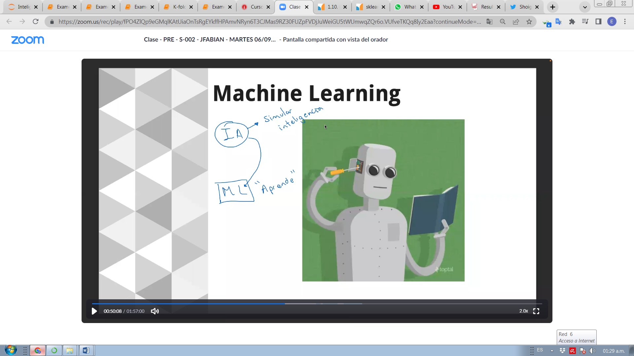

El ML además de simular Inteligencia, Aprende.

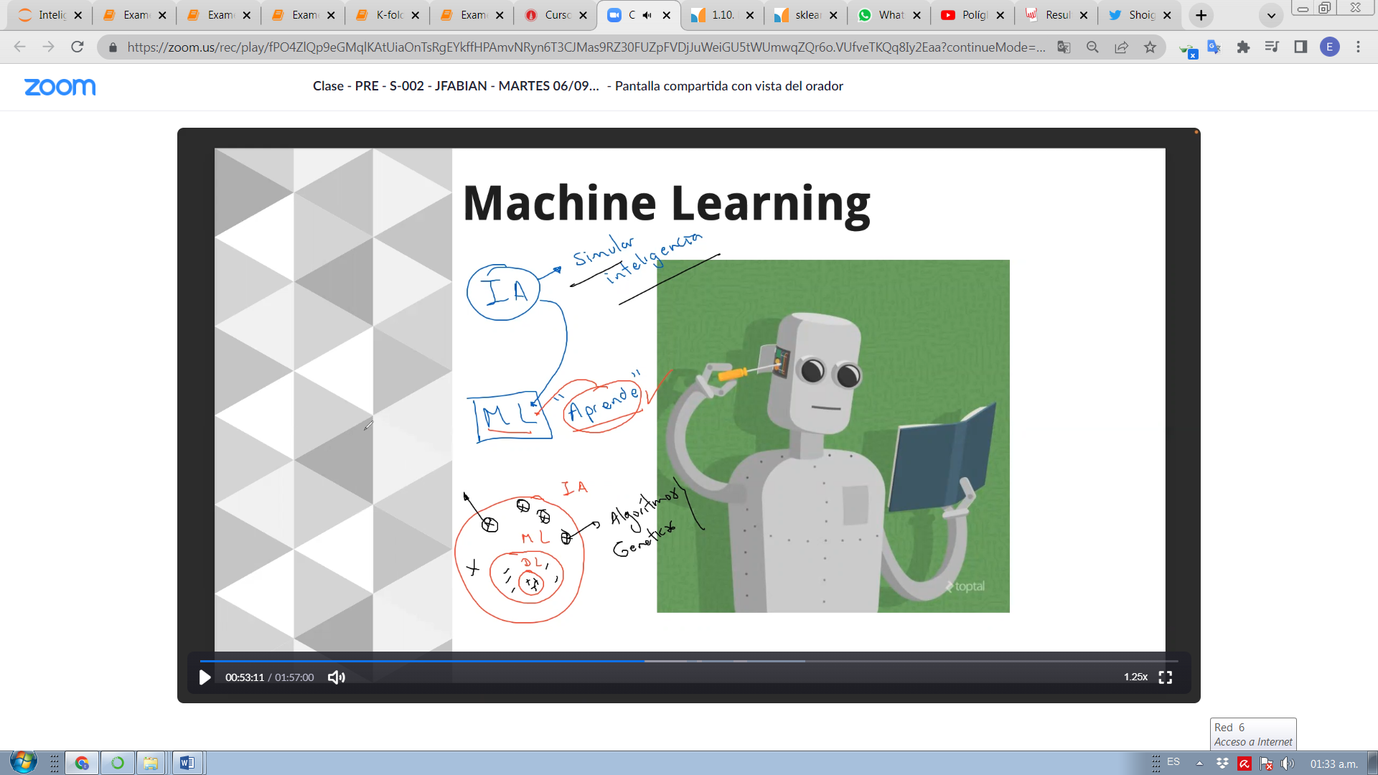

El algoritmo genético es IA pero no Machine Learning. Igualmente hay algoritmos que buscan el camino más corto, eso es IA pero no Machine Learning, como lo que hace Waze. Pero Boosting, SVM, RN si son Machine Learning.

Google por ejemplo en base a tus búsquedas intuye que vas a escribir y te lo propone o autorellena

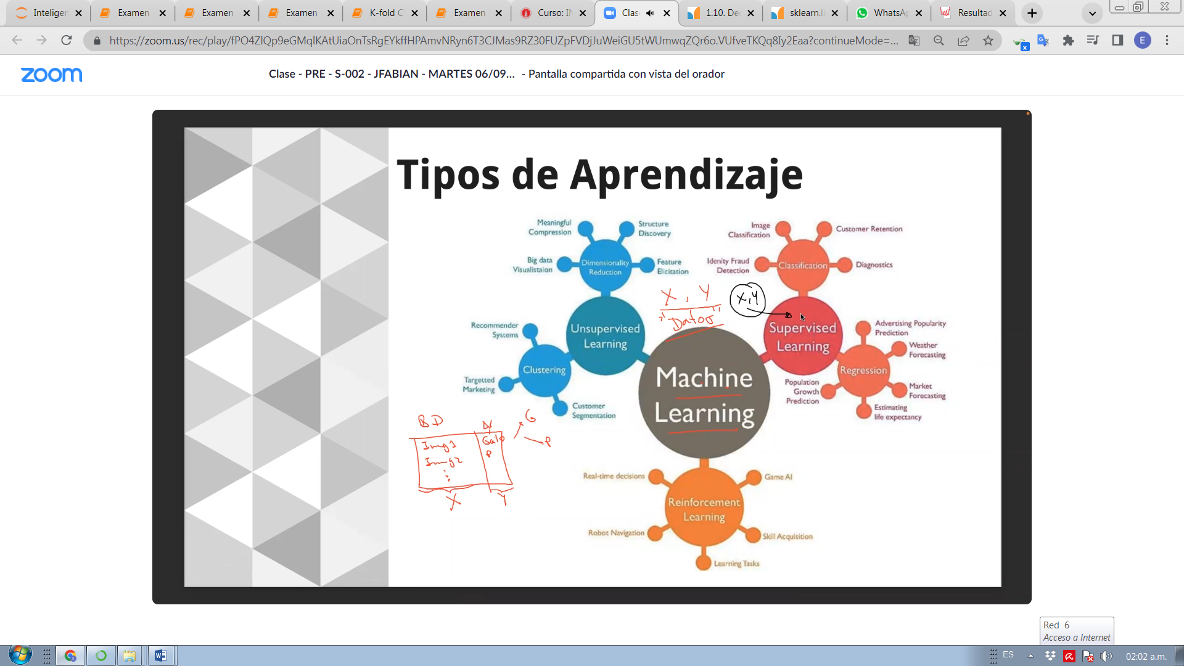

Cuando la variable Y es categorica se hace una clasificación, si la variable Y son precios o costos entonces es una regresión.

Segmentar a los clientes en base a las compras que ellos hacen sería Clustering. Las técnicas de clustering te van a devolver las etiquetas.

Si tengo una tabla con 200 000 columnas y busco reducirla aplico Dimensionality Reduction. Se en técnicas de visualización y Big Data.

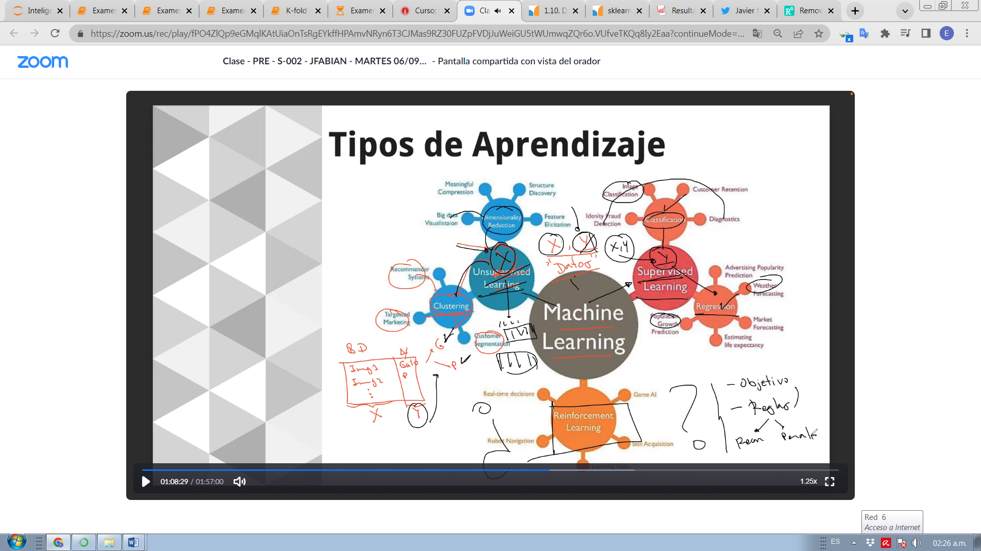

Reinforcement Learning es primero definir objetivo y en función de eso unas reglas que me lleven a una recompensa o a una penalidad (esto es similar al curso de Realidad Aumetada) un ejemplo de esto son los videojuegos. Recordar el juego de mario bros.

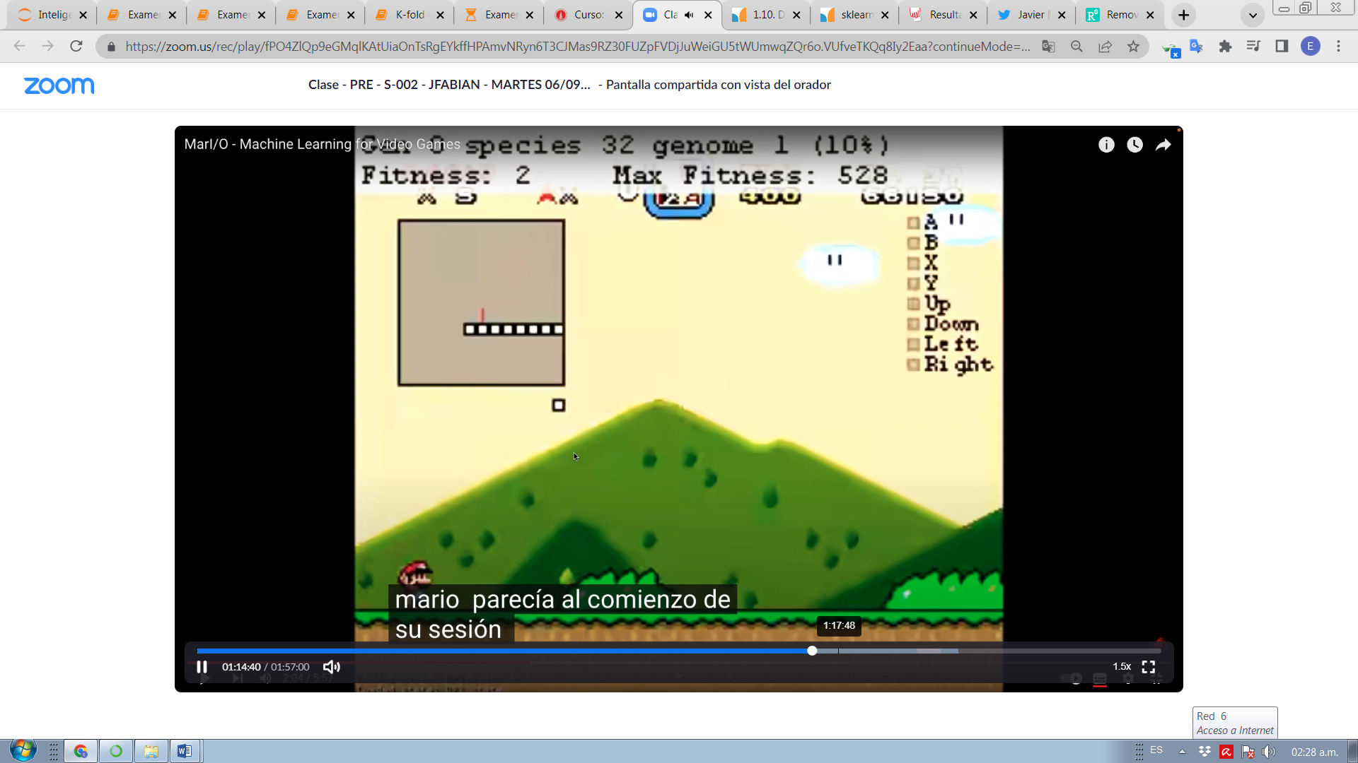

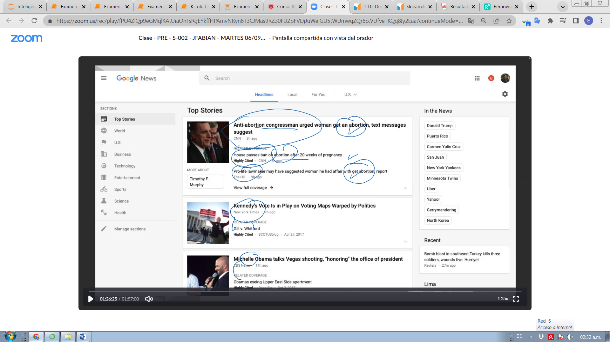

Este sería un aprendizaje no supervisado porque la IA agrupa las noticias según contenido. A esto se le llama Topic Model.

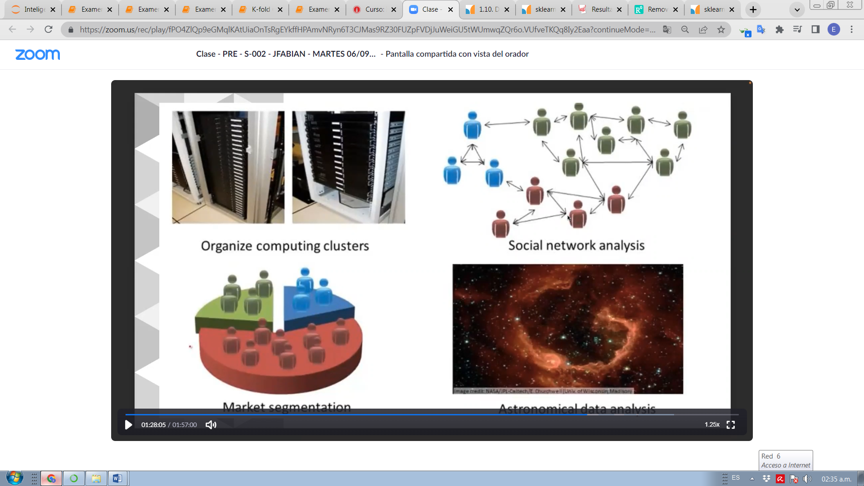

El aprendizaje no supervisado me puede servir para agrupar en las redes sociales personas que tienen intereses en comun